REGIONE UMBRIA

Progetto GIT

Servizio N. 2
Gestione Flussi Sistema

Specifica dei Requisiti

Data: |  | Compilato:
Data: |  | Rivisto:
Data: |  | Approvato: | Carlo Falcinelli – Webred  Stefano Paggetti – Consorzio SIR Umbria
Data: |  | Accettato per il consorzio SIR | ________________________________________  ________________________________________

Indice dei Contenuti

1 Generalità 5
2 Introduzione 6
2.1 Premessa 6
2.2 Scopo 6
2.3 Area di Applicazione 6
2.4 Abbreviazioni e Acronimi 6
3 Descrizione generale del prodotto 7
3.1 Obiettivi 7
3.2 Contesto di riferimento 7
3.3 Identificazione dei processi operativi supportati dal prodotto 8
3.4 Vincoli Generali 8
4 Interfacce con i sistemi esterni 10
5 Funzioni 11
6 Matrice requisiti/funzioni 12
7 Aspetti non funzionali globali del prodotto 13
7.1 Interfaccia Utente 13
7.2 Prestazioni 13
7.3 Software 13
7.4 Hardware 13
7.5 Aderenza a standard 13
7.6 Sicurezza 13
7.7 Qualità 13
8 Dati 14
8.1 Schema Dati 14
8.1.1 Database 14
8.1.1.1 Schema dati RE 14
8.1.1.2 Schema dati AM 15
8.1.2 File di configurazione 16
8.1.2.1 Regole 16
8.1.2.1.1 File .properties della regola 16
8.1.2.2 Catene di regole 17
8.1.2.2.1 File .properties della catena 17
8.1.2.2.2 Script Jelly XML 17
8.2 Dizionario Dati 20
8.3 Aspetti specifici del trattamento dati 20
8.4 Matrici funzioni/dati 20
9 Architettura del prodotto 21
9.1 Struttura del prodotto 21
9.1.1 RulEngine 21
9.1.1.1 REGeneric 22
9.1.1.2 REProcess 22
9.1.2 Gestore dei processi sulle forniture 23
9.1.2.1 ProcessService 23
9.1.2.2 RecuperaComandi 23
9.1.3 Gestore Stato Fonti 23
9.1.3.1 Controller Stati Fonte Errore. Il segnalibro non è definito.
9.1.3.2 Updater Stati Fonte Errore. Il segnalibro non è definito.
9.1.4 Scheduler 24
9.1.5 Gestore Eventi 24
9.1.5.1 Sistema di Notifiche 24
9.2 Matrice di correlazione funzioni e componenti software 25
9.2.1 Rappresentazione Dinamica 26
9.2.1.1 Caricamento pannello di gestione delle fonti dati 26
9.2.1.2 Gestione Forniture da Interfaccia Web 26
9.2.1.3 Gestione automatica basata su eventi 27
9.2.1.4 Gestione automatica forniture basata su scheduler Errore. Il segnalibro non è definito.

- Generalità
Oggetto:

Riferimenti a documenti aziendali:
Riferimenti esterni:
Moduli utilizzati

- Introduzione

Premessa

Scopo

Area di Applicazione
Il documento è stato predisposto su commessa della Regione Umbria nell’ambito dell’esigenza di attuazione della fase esecutiva del progetto GIT.

Il documento sarà utilizzato per formalizzare e condividere con il cliente committente i requisiti funzionali del software e dalle strutture aziendali preposte allo sviluppo del sistema.

Abbreviazioni e Acronimi
C&T | Catasto e Tributi
GIT | Progetto di Gestione Intersettoriale del Territorio finanziato nell’ambito del bando Elisa 2 del DAR (Dipartimento Affari Regionali)
Servizio | E’ da intendersi come un applicativo verticale facente parte della piattaforma C&T che sfrutta le potenzialità della piattaforma stessa per mettere a disposizione dell’utente un insieme di funzionalità volte a soddisfare esigenze specifiche.
ASP | Application Service Provider

- Descrizione generale del prodotto

Obiettivi
Il progetto ha come obiettivo quello di evolvere la piattaforma software C&T, relativamente al servizio con codice di riferimento n.2 , in accordo con gli obiettivi generali definiti nel progetto esecutivo GIT.

In particolare, le evoluzioni della piattaforma C&T avranno come obiettivi la risoluzione delle seguenti problematiche funzionali e architetturali:
- Risolvere la mancanza di una gestione della piattaforma multi-ente con struttura a Polo, consentendo, quindi, che uno stesso centro servizi sia in grado di gestire i processi di acquisizione/correlazione dei dati di più Comuni in modo organizzato e tracciato;
- Risolvere gli aspetti di disomogeneità di alcuni archivi C&T rispetto allo standard di piattaforma (frutto di personalizzazioni e sviluppi ad hoc volti al raggiungimento di obiettivi senza rilevanza evolutiva per la piattaforma);
- A fronte della reingegnerizzazione del sistema di acquisizione delle fonti, a livello di strutture dati , risolvere le problematiche di accesso alle strutture dati da parte di verticali di servizio e diagnostiche;
- Predisporre meccanismi di attivazione dell’aggiornamento degli indici di correlazione della piattaforma (cod. rif. Sevizio 3 -piano esecutivo GIT) e delle elaborazioni diagnostiche (cod. rif. Sevizio 4 -piano esecutivo GIT)

Contesto di riferimento
La piattaforma C&T è attiva o in fase di attivazione presso gli enti partecipanti al progetto GIT e relativamente alla gestione dei flussi informativi possiede attualmente strumenti e driver di gestione dei flussi che sono principalmente implementati all’interno di due moduli software di piattaforma :
Caronte: sistema di driver di lettura e caricamento di dati , anche remoti.
RulEngine : sistema configurabile di regole di business realizzate, fra l’altro, anche al fine del trattamento di dati in termini di import, normalizzazione, statistiche e diagnostiche.
Gli attuali strumenti di gestione sono utilizzati da apposite strutture interne all’ente, se presenti competenze tecniche specifiche, oppure da Webred /Hiweb all’interno di attività di manutenzione e gestione dei sistemi in modalità ASP o presso il cliente.

Identificazione dei processi operativi supportati dal prodotto
La piattaforma C&T svolge il compito di ausilio e supporto al Comune nell’acquisire dati da fonti esterne all’ente e nell’interpretare tali dati in modo corretto e nell’introdurre all’interno di diversi processi un valore aggiunto consistente nel confronto e nella correlazione di informazioni al fine dell’incremento della qualità dei percorsi di fiscalità locale.
Il progetto investe i seguenti processi sui dati trattati dalla piattaforma:
- Acquisizione , trattamento e storicizzazione dei flussi informativi
- Generazione di una banca dati strutturata
- Attivazione di processi verticali e di cooperazione con altri domini applicativi sia interni all’ente che esterni (agenzie statali o regionali)
- Gestione e tracciatura delle fasi di richiesta, fornitura, acquisizione ed elaborazione delle fonti , anche a livello di polo come centro per i servizi di gestione della piattaforma verso più comuni
- Gestione delle anomalie sulle forniture

Vincoli Generali
Le procedure di scambio dati fra diversi soggetti istituzionali devono necessariamente rispettare il D.Lgs. 196/2003 detto “Codice della Privacy”.

Inoltre va considerato il Testo Unico sulla documentazione amministrativa DPR 445/2000, per quanto riguarda la proprietà, la trasmissione e la registrazione di dati e documenti nell’ambito della pubblica amministrazione, il quale impone la nomina di un Responsabile di Servizio per la gestione dei flussi documentali e della redazione di un manuale di gestione delle informazioni.

Il progetto ha un arco temporale di realizzazione non superiore a 18 mesi dalla firma dell’accordo fra DAR e ente capofila del GIT. La presente evoluzione costituisce comunque il requisito necessario per i tasks successivi di sviluppo previste dal GIT.

Risulta inoltre importante sottolineare come gli sviluppi del progetto dovranno tener conto della necessaria fase di conversione degli utenti che hanno già attivata la piattaforma alla data di chiusura del presente progetto evolutivo. Un vincolo importante sarà dunque la ri-conversione degli archivi già trattati nelle istallazioni in essere.

Vincolo di riusabilità: il software prodotto, correlato della necessaria documentazione manterrà le caratteristiche di riusabilità visto che rappresenta la naturale evoluzione della piattaforma C&T secondo gli obiettivi del progetto GIT e della lettera di accordo sul riuso fra Regione Umbria e Comune di Milano (capofila GIT).
- Interfacce con i sistemi esterni
- Funzioni
- Matrice requisiti/funzioni
- Aspetti non funzionali globali del prodotto

Interfaccia Utente

Prestazioni
Il sistema deve rispettare i requisiti previsti per la piattaforma su cui si appoggia.

Software
Il sistema deve rispettare i requisiti previsti per la piattaforma su cui si appoggia.

Hardware
Il sistema deve rispettare i requisiti previsti per la piattaforma su cui si appoggia.

Aderenza a standard
Il sistema deve rispettare i requisiti previsti per la piattaforma su cui si appoggia.

Sicurezza
Il sistema deve rispettare i requisiti previsti per la piattaforma su cui si appoggia.

Qualità
Il sistema deve rispettare i requisiti previsti per la piattaforma su cui si appoggia.
- Dati

Schema Dati

Database

Schema dati RE
La reingegnerizzazione della piattaforma ed in particolare il passaggio dei parametri delle regole da database a file properties, rende necessaria un aggiornamento dello schema dati per eliminare le tabelle non più utilizzate (contenenti i parametri di configurazione).
Lo schema dati RE gestisce l’anagrafica dei comandi (regole e delle catene) classificati per tipologia e organizzati in base all’ente e fonte dati alla quale sono associati. RE tiene traccia anche dell’esecuzione dei comandi e delle notifiche prodotte, nonché dello stato in cui si trova ciascuna fonte dati (per ente) in un determinato momento.
Il nuovo schema RE sarà composto dalle seguenti tabelle:
- R_CONNECTION: elenco delle connessioni a DB che la regola può utilizzare
- R_COMMAND: contiene l’anagrafica dei comandi;
- R_COMMAND_TYPE: contiene l’elenco delle classi di comandi;
- R_COMMAND_LAUNCH: traccia l’esecuzione dei comandi;
- R_COMMAND_ACK: contiene i messaggi relativi agli esiti di esecuzione dell’applicazione;
- R_AB_NORMAL: contiene le anomalie generate durante l’esecuzione dei comandi;
- R_RULE: anagrafica delle regole;
- R_CHAIN: contiene l’anagrafica delle catene Jelly;
- R_FONTEDATI _COMMAND: tabella di relazione tra le fonti dati ed i comandi da eseguire per ciascuna di esse;
- R_ENTE_ESCLUSIONI: tabella in cui viene specificato se i comandi sono generici (per tutti gli enti) o esclusivi per particolari enti;
- R_ANAG_STATI: Anagrafica degli stati in cui può trovarsi una fonte dati, nel corso dei processi di gestione delle forniture;
- R_PROCESS_MONITOR: Ultimo stato raggiunto da ciascun comando riportato.

Lo schema del nuovo database sarà il seguente:

Schema dati AM
Il database AM gestisce i dati necessari alla configurazione della piattaforma C&T. La struttura del database sarà completamente re-ingegnerizzata per consentire l’implementazione della gestione multi-ente e l’esemplificazione delle procedure di configurazione.
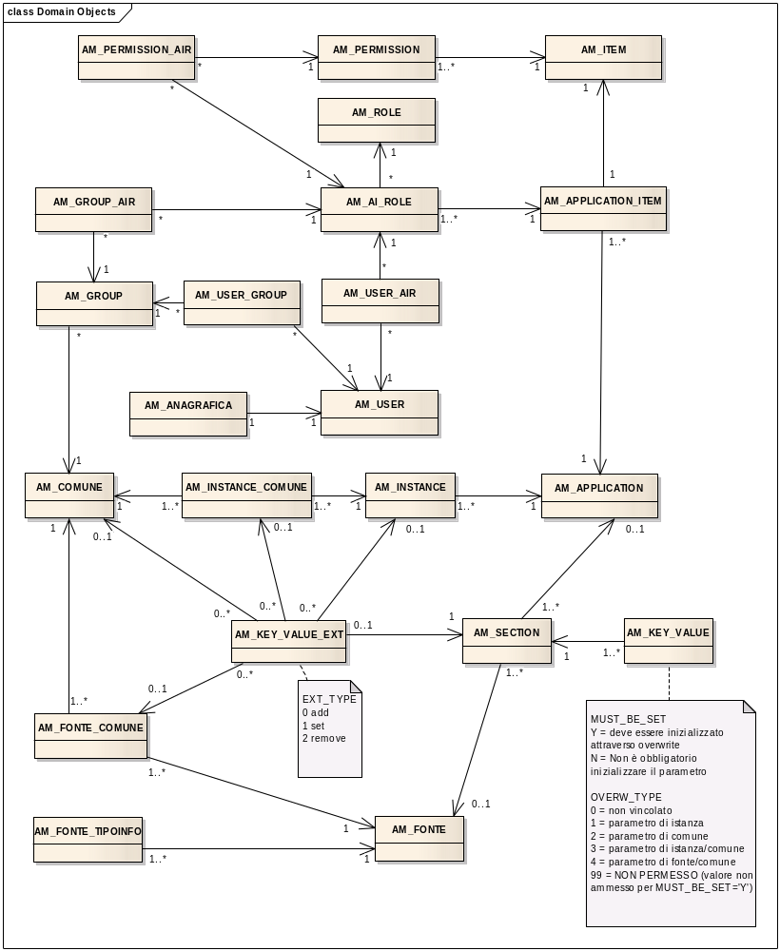

File di configurazione

Regole

File .properties della regola
Ciascun file è strutturato in quattro sezioni:
- Intestazione: parametri descrittivi della regola
- Parametri di Input
- Parametri di Output
- Definizione di costanti o proprietà aggiuntive della regola
#------------------------------------------------------------
# File di config della regola
#------------------------------------------------------------
rengine.rule.class=it.webred.rulengine.brick.test.UpperString
rengine.rule.cc=UPPSTR
rengine.rule.number.params.in=2
rengine.rule.number.params.out=1
#------------------------------------------------------------
#parametri di input
#------------------------------------------------------------
rengine.rule.param.in.1.type=java.lang.String
rengine.rule.param.in.1.descr=usinpar1
rengine.rule.param.in.2.type=java.lang.String
rengine.rule.param.in.2.descr=usinpar2
#------------------------------------------------------------
#parametri di output
#------------------------------------------------------------
rengine.rule.param.out.1.type=java.lang.String
rengine.rule.param.out.1.descr=usoutpar

Nella sezione di intestazione del file vengono riportate le seguenti proprietà:
- rengine.rule.class : Nome della classe
- rengine.rule.cc: Nome della regola
- rengine.rule.number.params.in: Numero di parametri in input richiesti dalla regola
- rengine.rule.number.params.out: Numero di parametri in output restituiti dalla regola

Nella sezione dei parametri di input (e analogamente in quella dei parametri di output) viene riportato l’elenco di coppie di parametri associate da un progressivo:
- rengine.rule.param.in.1.type: contiene la descrizione il tipo del parametro (ad esempio java.lang.String) e corrisponde al valore che in precedenza era memorizzato nel campo TYPE della tabella:
  - R_RULE_PARAM_IN (per i parametri di input)
  - R_RULE_PARAM_OUT (per i parametri di output)
- rengine.rule.param.in.1.descr: contiene il nome identificativo del parametro e corrisponde al valore che in precedenza era memorizzato nel campo DESCR della tabella:
  - R_RULE_PARAM_IN (per i parametri di input)
  - R_RULE_PARAM_OUT (per i parametri di output)

Nell’ultima sezione del file vengono riportati eventuali parametri aggiuntivi o costanti utilizzabili dalla regola.

Catene di regole

File .properties della catena
Il file di configurazione delle catene presenta la struttura analoga alla figura seguente.
#--------------------------------------------------------------------------------
# File di configurazione in cui sono indicato i valori dei soli parametri di
# contesto della catena jelly da passare alla regola
#--------------------------------------------------------------------------------
# Numero di parametri previsti in input
rengine.jchain.in.nof=2
#--------------------------------------------------------------------------------
# Le coppie chiavi/valore hanno come key lo stesso nome indicato nello script
# jelly xml
#--------------------------------------------------------------------------------
rengine.jchain.in.1.key=JCHAINP_1
rengine.jchain.in.1.value=abcdefghilmnopqrstuvz
Nel file vengono definiti il numero dei parametri di input (rengine.jchain.in.nof) e l’elenco di parametri stessi identificati da un progressivo e da una coppia chiave-valore:
- rengine.jchain.in.1.key
- rengine.jchain.in.1.value

Script Jelly XML
Il file XML, contiene la definizione delle catene Jelly e sarà strutturato come nell’esempio in figura:
<?xml version="1.0"?>
<j:jelly trim="false" xmlns:define="jelly:define" xmlns:j="jelly:core"
xmlns:x="jelly:xml" xmlns:re="reTagLib" xmlns:log="jelly:log">

<define:taglib uri="reTagLib">
<define:jellybean name="bridge"
className="it.webred.rulengine.chains.bridge.JellyCommandBridge"/>
</define:taglib>

<j:set var='par' encode='true'>
<complexParam>
<param type="java.lang.String" name="jparam1">parametro fisso</param>

<param type="it.webred.rulengine.type.ComplexParam" name="jparam2">
<![CDATA[
<complexParam>
<param type="java.lang.String" name="cpx1">[[JCHAINP_1]]</param>
</complexParam>
]]>
</param>
</complexParam>
</j:set>

<re:bridge codiceComando="UPPSTR" context="${ctx}" var="cmd1" parametro="${par}" />

<j:set var='par2' encode='true'>
<complexParam>
<param type="java.lang.String" name="jparam3">${cmd1.risultati.PRINT}</param>
</complexParam>
</j:set>

<re:bridge codiceComando="PNTSTR" context="${ctx}" var="cmd1" parametro="${par2}" />
</j:jelly>
1
2
3
2i
Il blocco iniziale (1) richiama il componente che si occupa di fare da ponte tra il motore Jelly e l’applicativo.
Il blocco (2) definisce la lista dei parametri che di input alla prima regola che compone la catena. I parametri possono essere fissi (inseriti direttamente nel file XML, come nel primo caso) o esterni. In quest’ultimo caso saranno definiti all’interno del file properties e passati alla regola con la struttura seguente:

<param type="it.webred.rulengine.type.ComplexParam" name="jparam2">
<![CDATA[
<complexParam>
<param type="java.lang.String" name="cpx1">[[JCHAINP_1]]</param>
</complexParam>
]]>
</param>

Il valore evidenziato corrisponderà alla voce rengine.jchain.in.X.key riportata nel file properties.

Il blocco (3) si occupa di richiamare la regola. Nel tag dovranno essere definiti i seguenti parametri:
- codiceComando: identificativo del comando;
- context: contesto corrente;
- var: output generato dall’esecuzione della regola;
- parametri: parametri in ingresso al comando, definiti nella sezione precendente.

I blocchi (2) e (3) potranno essere ripetuti tante volte quanti sono i comandi che compongono la catena.

Nel blocco (2i) viene definita la lista dei parametri in ingresso al secondo comando della catena, in particolare viene utilizzato l’output restituito dal precedente.

Nella figura seguente viene riportato lo schema DTD che descrive la struttura dello script XML.
<?xml version="1.0"?>
<!DOCTYPE j:jelly [

<!ELEMENT j:jelly(define:taglib, (j:set, re:bridge)+)>
<!ELEMENT define:taglib(define:jellybean)>
<!ELEMENT j:set(complexParam)>
<!ELEMENT complexParam(param+)>
<!ELEMENT param(#CDATA)>
<!ELEMENT re:bridge EMPTY>

<!ATTLIST j:jelly trim CDATA “false” >
<!ATTLIST j:jelly xmlns:define CDATA “jelly:define”>
<!ATTLIST j:jelly xmlns:j CDATA “jelly:core”>
<!ATTLIST j:jelly xmlns:x CDATA “jelly:xml”>>
<!ATTLIST j:jelly xmlns:re CDATA “reTagLib”>
<!ATTLIST j:jelly xmlns:log CDATA “jelly:log”>

<!ATTLIST define:taglib uri CDATA “reTagLib” >

<!ATTLIST define:jellybean name CDATA “bridge” >
<!ATTLIST define:jellybean className CDATA “it.webred.rulengine.chains.bridge.JellyCommandBridge”>

<!ATTLIST j:set var CDATA>
<!ATTLIST j:set encode CDATA “true”>

<!ATTLIST param type CDATA>
<!ATTLIST param name CDATA>

<!ATTLIST re:bridge codiceComando CDATA >
<!ATTLIST re:bridge context CDATA >
<!ATTLIST re:bridge var CDATA >
<!ATTLIST re:bridge parametro CDATA >

]>

Dizionario Dati

Aspetti specifici del trattamento dati

Matrici funzioni/dati
 |  | Dati
 |  | AM | RE | DB Scheduler | File di Configurazione di Regole e Catene
Funzione | Parametrizzazione della piattaforma | U | U
Funzione | Parametrizzazione delle fonti dati | U | U
Funzione | Configurazione dei Processi di Trattamento |  | U
Funzione | Prenotazione della funzionalità di blocco del servizio
Funzione | Ripristino del sistema dopo un arresto non controllato
Funzione | Report delle attività di piattaforma
Funzione | Report statistici a fini contabili
Funzione | Consultazione del pannello di controllo delle forniture
Funzione | Consultazione del Calendario delle attività |  |  | R, U, D
Funzione | Inserimento di una nuova attività in agenda |  |  | C
Funzione | Reperimento di una fornitura su file |  | R |  | R
Funzione | Reperimento di una fornitura in cooperazione |  | R |  | R
Funzione | Acquisizione di una fornitura |  | R |  | R
Funzione | Trattamento delle fonti dati |  | R |  | R
Funzione | Aggiornamento manuale dell’IRF | C, U, D | R
Funzione | Consultazione dell’IRF

- Architettura del prodotto

Struttura del prodotto
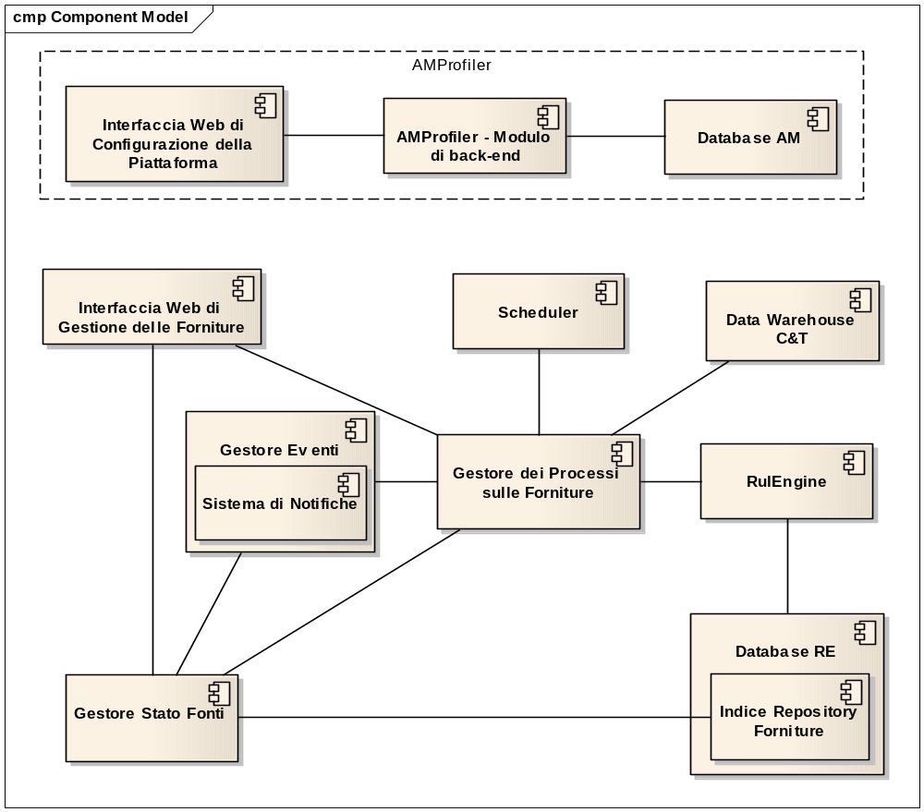

RulEngine
Il requisito S2-NFZ-ARCH#1, relativo alla necessità di rendere modulare il componente RulEngine viene implementato suddividendo il progetto di RulEngine (originariamente monolitico) in due moduli distinti:
- REGeneric: costituisce il motore di RulEngine e contiene le interfacce, superclassi, componenti di base che dovranno essere utilizzati per implementare nuovi processi e consentire eventuali customizzazioni future.
- REProcess: libreria contenente l’implementazione di regole e catene per processi esistenti.

REGeneric
Il componente REGeneric costituisce il motore di RulEngine.
Dal punto di vista dell’architettura interna non sono modifiche rilevanti rispetto alla struttura già definita nella precedente versione del RulEngine. E’ necessario solamente aggiornare il componente db.model al fine di garantire la coerenza tra la struttura della banca dati di configurazione di RulEngine con le classi che gestiscono la persistenza.

REProcess
L’implementazione delle regole viene effettuata all’interno del componente RulEngine REProcess, che è costituito a sua volta di componenti che gestiscono la configurazione ed altri che implementano le regole stesse.

Componente config
Gestisce la configurazione delle regole e delle catene di RulEngine ed è pertanto strutturato in due blocchi:
- config.RULES: Il componente gestisce la configurazione delle regole di RulEngine. A ciascuna regola, identificata da un nome, viene associato il file di configurazione (properties) omonimo.
- config.CHAIN: Il componente gestisce la definizione e configurazione delle catene di regole di RulEngine. A ciascuna catena, identificata da un nome, vengono associati due file, chiamati come la catena ma con estensione diversa:
- uno script Jelly (XML) di definizione della catena (la sua struttura è descritta nel capitolo Dati al paragrafo Script Jelly XML)
- un file properties di configurazione, la cui struttura è descritta nel capitolo Dati al paragrafo File properties della Catena .

Componente brick
Il componente brick implementa le regole di RulEngine e la sua struttura non presenta variazioni rispetto alla precedente versione dell’applicativo.

Componente chain.brigde
Il componente chain.bridge fa da ponte tra il motore Jelly e le regole di RulEngine, permettendone la loro esecuzione (classe JellyCommandBridge):
- Raccoglie i parametri, recuperando il file di configurazione della regola corrente;
- Lancia la regola
- Attende l’esito e inserisce i risultati nel contesto Jelly
La classe JellyCommandBridge è governata da JellyScriptCommand.

Componente entrypoint.impl
Il componente ha origine dalla modularizzazione di RulEngine (il funzionamento generico è gestito dal componente entrypoint di REGeneric) e contiene le implementazioni di launcher per regole e catene.

Gestore dei processi sulle forniture

Process Service Bean
Il componente si occupa di gestire le richieste da parte dell’interfaccia web, scheduler o gestore eventi, relative al lancio delle regole di elaborazione.

RecuperaComandoService
Il componente, estrae dalla banca dati RE la lista di comandi di un determinato tipo (fase), associati all’ente corrente per una determinata fonte dati.

Gestore Stato Fonti
Per ciascuna fase di elaborazione delle forniture delle fonti dati, il componente gestisce, in lettura e scrittura, il tracciamento dei processi di elaborazione registrando lo stato e le date di esecuzione.

Verifica Process Service
Il componente viene richiamato dal ProcessService, prima di lanciare un nuovi processi di elaborazione e si occupa di controllare che lo stato della fonte dati ne consenta l’avvio.
I criteri di controllo sono specificati nel documento dei requisiti al paragrafo Controlli sulle fasi di aggiornamento di forniture dati.

Process Monitor Service
Il componente si occupa di aggiornare lo stato della fonte dati e del task in corrente, al termine di ciascun processo di elaborazione. Invia una notifica al GestoreEventi che si occuperà di gestire le operazioni successive.

TaskList Manager
Il componente si occupa di gestire la coda di esecuzione dei task. In particolare si occupa di:
- Inserire nuovi task, individuati a seguito di eventi, gestiti dal Gestore Eventi;
- Inserire nuovi task, in fase di esecuzione dei Timer Task schedulati;
- Registrare il time-stamp di inizio esecuzione di un task;
- Registrare il time-stamp di fine esecuzione di un task;
- Ri-accodare un task per il quale è stata rifiutata l’esecuzione immediata, incrementano il valore di tentativi;
- Sospendere un task, per cui sono stati effettuati un numero di tentativi superiore a quello massimo.

TaskList Consumer
Il componente “osserva” la coda dei task da eseguire, estraendo di volta in volta il prossimo task e inviandolo al Job Manager che si occupa della sua gestione.
Il TaskListConsumer, una volta inviato un task al Job Manager, si pone in stato di attesa.
Per riavviare la ricerca di nuovi task da eseguire, il componente necessita di una segnalazione da parte del JobManager (nel caso di task rifiutato dal ProcessServiceBean a causa di un esito controlli negativo) o dal GestoreEventi (nel caso di task completato con successo o con errori).

Scheduler

Scheduler Manager
Il componente si occupa di gestire la logica di configurazione dell’agenda delle attività, consentendo la gestione delle attività schedulate e memorizzate nell’Anagrafica Scheduler. A tal proposito permette di effettuare le operazioni di inserimento, modifica eliminazione, sulla base degli input generati da interfaccia utente.

Scheduler Consumer
Il componente scorre periodicamente l’Anagrafica Scheduler, creando per ciascuna attività programmata un oggetto TimerTask, configurato con un ritardo di esecuzione, sulla base della configurazione registrata in anagrafica.

TimerTask
Sono thread inizializzati con un delay di esecuzione. Alla scadenza, il thread si avvia automaticamente: in fase di esecuzione, la sola operazione che esegue è inserire il task corrispondente all’interno della coda di esecuzione (TaskList) .

Gestore Eventi
Il GestoreEventi riceve le notifiche da parte del ProcessMonitorService e individua le successive azioni da svolgere.

Sistema di Notifiche

Matrice di correlazione funzioni e componenti software

Componente  Software  Funzione | Interfaccia  WEB Gestione Fonti | AMProfiler | RulEngine | ProcessServiceBean | TaskListManager | TaskListConsumer | SchedulerManager | SchedulerConsumer | TimerTask | Gestore Eventi | VerificaProcessService | ProcessMonitorService | Mail Service
Parametrizzazione della piattaforma |  | X | X
Parametrizzazione delle fonti dati |  | X
Configurazione dei Processi di Trattamento | X |  | X
Report delle attività di piattaforma | X
Report statistici a fini contabili | X
Consultazione del pannello di controllo delle forniture | X | X |  |  |  |  |  |  |  |  | X
Consultazione del Calendario delle attività | X |  |  |  |  |  | X
Inserimento di una nuova attività in agenda | X |  |  |  |  |  | X |  |  | X
Reperimento di una fornitura su file | X | X | X | X |  |  | X |  |  | X | X |  | X
Reperimento di una fornitura in cooperazione | X | X | X | X |  |  | X |  |  | X | X |  | X
Acquisizione di una fornitura | X | X | X | X |  |  | X |  |  | X | X |  | X
Trattamento delle fonti dati | X | X | X | X |  |  | X |  |  | X | X |  | X
Aggiornamento manuale dell’IRF | X |  |  |  |  |  |  |  |  |  | X |  | X
Consultazione dell’IRF | X |  |  |  |  |  |  |  |  |  | X

Rappresentazione Dinamica

Caricamento pannello di gestione delle fonti dati
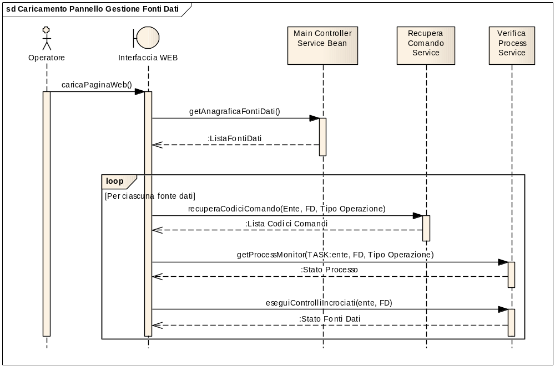

Gestione Forniture da Interfaccia Web
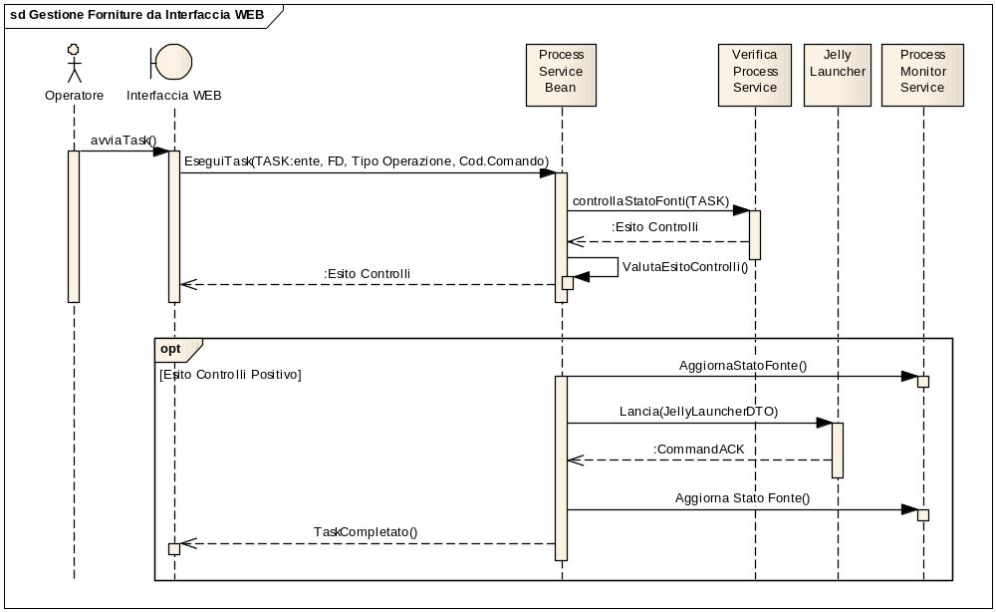

Gestione Automatica Forniture
La gestione automatica delle forniture viene utilizzata sia per i processi che vengono attivati sulla base di eventi, sia per le attività che vengono programmate mediante Scheduler. In entrambi i casi si sfrutta un meccanismo basato sul consumo di task preventivamente inseriti in una coda di esecuzione.
Nel caso di gestione delle forniture basata su eventi l’accodamento di nuovi task è descritto dal diagramma seguente:
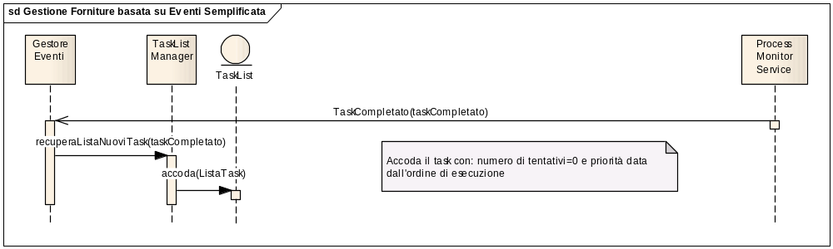
Nel caso di gestione delle forniture via scheduler l’alimentazione della coda è descritta nel seguente diagramma:
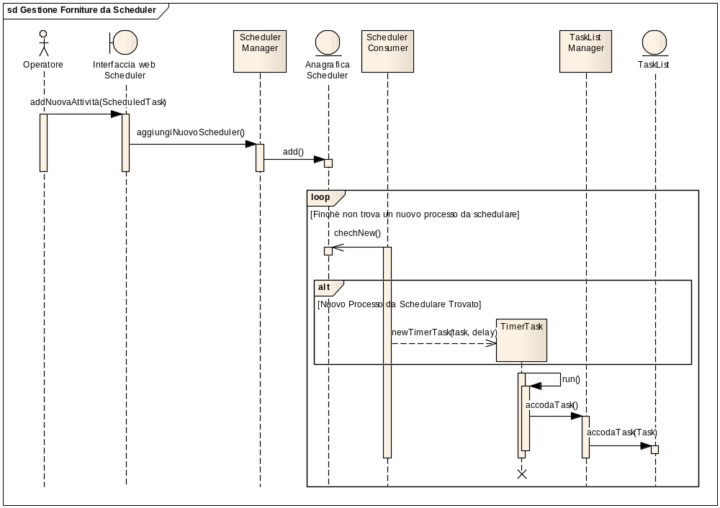
Nel diagramma seguente viene descritto il funzionamento del meccanismo di consumo dei task comune ad entrambi gli approcci:
